**COMUNICATO STAMPA**

Martedì 16 aprile 2024

**BENVENUTI A BORDO DEL PADIGLIONE DEI PAESI**

**NORDICI ALLA 60. ESPOSIZIONE INTERNAZIONALE**

**D’ARTE – LA BIENNALE DI VENEZIA**

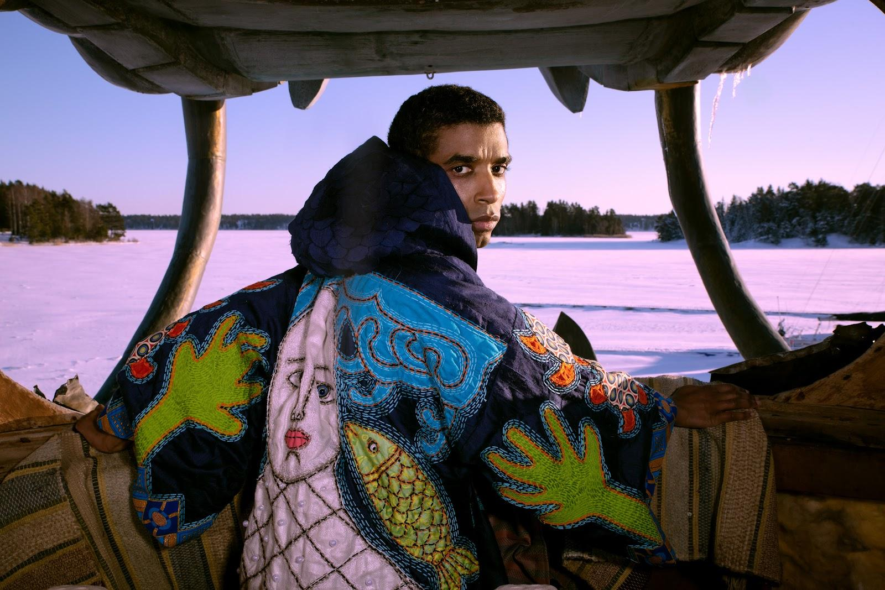

Bruno Hibombo nel ruolo di Lo Ting del Passato. Lap-See Lam, The Altersea Opera, 2024. Foto: Mai Nestor/Moderna Museet. Creazione tessile © Kholod Hawash. © Lap-See Lam, per gentile concessione dell'artista, Galerie Nordenhake e Moderna Museet.

# THE ALTERSEA OPERA

**Il Padiglione dei Paesi Nordici alla**

**60. Esposizione Internazionale d’Arte –**

**La Biennale di Venezia**

20 aprile – 24 novembre 2024

*AAl di sotto di un cielo offuscato dalla nebbia, lo sconfinato oceano. Una creatura per metà terrestre e per metà marina sta pregando la dea del mare Ma-Zhou quando, inaspettatamente, evoca una nave-dragone che la porterà a intraprendere un viaggio oltre il tempo e lo spazio.*

In occasione della 60. Esposizione Internazionale d’Arte – La Biennale di Venezia, **Il Padiglione dei Paesi Nordici** ci invita a intraprendere un viaggio a bordo di una nave fantasma a forma di drago ospitata all’interno del capolavoro architettonico realizzato da Sverre Fehn presso i Giardini della Biennale, luogo contemplativo dal design leggero e aperto.

La struttura in bambù lunga 38 metri che si estende oltre i confini del Padiglione è delimitata da due monumentali sculture ornamentali a forma di testa e coda di drago, salpate dalle gelide acque dell’arcipelago di Stoccolma per raggiungere la laguna di Venezia.

*The Altersea Opera*, progetto concepito e ideato dall'artista svedese [Lap-See Lam](https://lapseelam.com) e realizzato in collaborazione con il compositore norvegese [Tze Yeung Ho](https://www.tzeyeungho.com/) e l'artista tessile irachena con sede in Finlandia [Kholod Hawash](https://www.modernamuseet.se/stockholm/en/exhibitions/la-biennale-di-venezia-2024/kholod-hawash/), intende essere un’indagine poetica sospesa fra reale e immaginario intorno a ciò che il senso di sradicamento e appartenenza implica per l’esistenza.

Varcando la soglia, i visitatori diventano passeggeri di un relitto dotato di magiche vele intessute di racconti e popolato da fantastiche creature marine alla continua ricerca di una strada che le possa ricondurre verso i luoghi del proprio passato. *The Altersea Opera*, complessa installazione audiovisiva, si ispira alle atmosfere della *Red Boat Opera Company* – compagnia itinerante che nel XIX secolo contribuì alla diffusione dell’opera lirica cantonese.

La ricerca di **Lap-See Lam** per la creazione della nave drago per l'opera cantonese l'ha portata a Hong Kong, dove ha lavorato a stretto contatto con il mastro artigiano delle impalcature di bambù Ho Yeung Chan. Per secoli, le impalcature di bambù hanno svolto un ruolo fondamentale nella storia culturale e architettonica della regione e sono state utilizzate per allestire palcoscenici temporanei per l'opera cantonese, una celebre forma d'arte della provincia di Guangdong, nella Cina meridionale.

La nave si rifà alla *Floating Restaurant Sea Palace*, un’imbarcazione alta tre piani costruita a Shanghai e trasportata a Göteborg nel 1991. Una volta fallita l’attività, diventò una nave fantasma nel parco divertimenti di Gröna Lund. Fu esattamente lì che, ormai fatiscente, venne trovata da Lam prima di essere definitivamente trasferita nella sua sede attuale, un cantiere navale situato in un’area remota.

Al centro dell’installazione, protagonista di un film girato a bordo della *Sea Palace*,si trova Lo Ting, figura appartenente alla mitologia di Hong Kong – metà uomo, metà pesce – ora reimmaginata oltre lo scorrere del tempo all’interno della sceneggiatura di Lam, la quale narra la storia del suo desiderio di fare ritorno a un’antica dimora, Fragrant Harbour – ormai irriconoscibile.

Le musiche misteriose e ammalianti composte da **Tze Yeung Ho**, eseguite da una grande varietà di strumenti, fondono molteplici tecniche esecutive ad abbellimenti barocchi. Nella composizione, il libretto scritto da Lap-See Lam (con il contributo di Ivan Cheng, nel ruolo di Lo Ting del Futuro) si sovrappone a sua volta a poesie, ninnenanne e canzoni pop legate alle storie culturali di ciascun artista. Le opere tessili di **Kholod Hawash** creano un’installazione scultorea all’interno del Padiglione. I suoi ricami danno vita a un mondo suggestivo fatto di motivi realizzati punto per punto attraverso la *jodaleia* e il *tatreez* (quilting e ricamo, in arabo), con elementi prelevati da fiabe e da paesaggi e siti archeologici.

*The Altersea Opera* è curata da **Asrin Haidari**, curatrice per la sezione di Arte Contemporanea Nordica presso il Moderna Museet di Stoccolma.

In occasione dell’edizione 2024 è la Svezia - attraverso il [Moderna Museet](https://www.modernamuseet.se/stockholm/en/) - ad essere commissaria e responsabile principale del Padiglione dei Paesi Nordici, in collaborazione con [Office for Contemporary Art Norway](https://oca.no/) (OCA) e [Finnish National Gallery Kiasma](https://kiasma.fi/en/) (Museo di Arte Contemporanea).

Lap-See Lam è stata invitata a realizzare un'ambiziosa installazione multimodale dal Moderna Museet. In collaborazione con la curatrice Asrin Haidari, Lam ha esteso l’invito al compositore norvegese Tze Yeung Ho, all’artista tessile finlandese Kholod Hawash e a un gruppo internazionale di collaboratori e collaboratrici composto da cantanti, costumiste e registi, oltre che da interpreti e da un ingegnere certificato per la costruzione di impalcature di bambù

**Ulteriori informazioni e immagini per la stampa sono disponibili** [**qui**](https://www.modernamuseet.se/press/en/pressimages/the-altersea-opera/)**.**

**Segui il viaggio**

@nordiccountriespavilion

#AlterseaOpera

**MAP Strategic Communications:**

Helena Zedig

[helena@mapstrategic.co](mailto:helena@mapstrategic.co)

0044 7803 596 587

Miles Evans

[miles@mapstrategic.co](mailto:miles@mapstrategic.co)

0044 7812 985 993

**Moderna Museet**

Annika Hansson Wretman

Responsabile Ufficio Stampa e PR

[press@modernamuseet.se](mailto:press@modernamuseet.se)

## INFORMAZIONI PER LA STAMPA

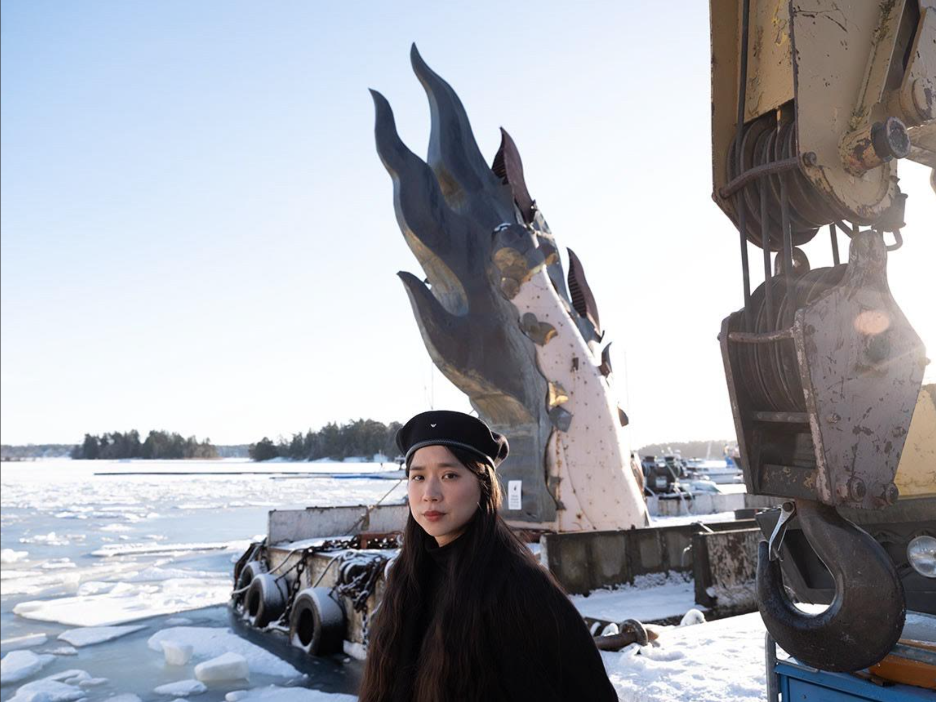

Foto: *Mattias Lindbäck/Moderna Museet.*

### 

### Lap-See Lam

[Lap-See Lam](https://lapseelam.com/) è nata a Stoccolma, Svezia, nel 1990, dove tuttora vive e lavora ed è rappresentata dalla [Galerie Nordenhake](https://nordenhake.com/). Esplora questioni relative a rappresentazione e interpretazione servendosi di tecnologie contemporanee e, al contempo, di tecniche e richiami alla tradizione. Il concetto di glitch caratterizza il linguaggio visivo dell’artista alludendo a un’idea di “perdita generazionale”, conseguenza sia in senso letterale di un trasferimento dati, sia di quel tramandare di generazione in generazione espressioni idiomatiche e forme di sapere familiare. Inoltre, tutta una serie di elementi formali fungono da analogie in relazione alla diaspora cantonese, dalle forme di narrazione più tradizionali, come il teatro delle ombre, fino all’arredo destinato ai ristoranti cinesi occidentali. Riflettendo sulla realtà migratoria e sulla propria storia familiare, Lap-See Lam si immerge nell’immaginario quasi fiabesco di quella *chinoiserie* legata all’imperialismo, per rivendicarne l’eredità culturale e, al tempo stesso, complicarne il concetto – dualità che contraddistingue tutte le installazioni mitiche dell’artista.

Fra le mostre personali più recenti, Buffalo AKG Art Museum, New York (2023-2024); Swiss Institute, New York; Portikus, Francoforte (entrambe, 2023); Bonniers Konsthall, Stoccolma (2022); Trondheim Kunstmuseum (2021); Moderna Museet, Malmö (2018–2019). Le collettive alle quali Lam ha preso parte sono, Ars Fennica, Museum of Contemporary Art Kiasma, Helsinki (2023-2024); KINDL-Centre for Contemporary Art, Berlino (2022); GHOST 2565, Bangkok (2022); PinchukArtCentre, Kiev (2021); Performa 19, New York (2019); Fondation Cartier, Parigi (2019); Luleå Biennial (2018).

Lam ha vinto una borsa di studio presso la Maria Bonnier Dahlin Foundation e nel 2021 ha ricevuto il Dagens Nyheter Cultural Prize. Le sue opere fanno parte delle collezioni pubbliche della Kadist Foundation, del Museum of Contemporary Art Kiasma, del Moderna Museet, del Malmö Konstmuseum e del Röhsska Museet.

### Tze Yeung Ho

[Tze Yeung Ho](https://www.tzeyeungho.com/) è nato a Oslo, in Norvegia, nel 1992 e attualmente vive tra Oslo e Helsinki. Ha conseguito un dottorato di ricerca presso l’Estonian Academy of Music and Theatre e un master presso la Norwegian Academy of Music.

Le composizioni di Tze Yeung Ho rispecchiano il background multilingue dal quale proviene ed esplorano il linguaggio, la traduzione, la drammaturgia e la poesia. Lavora a stretto contatto non solo con scrittori e narratori, ma anche con artisti interessati all’uso del linguaggio e delle parole. Il risultato finale presentato al pubblico consiste spesso in musical, o perfino opere da camera. Si occupa inoltre della produzione di rassegne concertistiche e di festival, così come di teoria e pratiche curatoriali.

Per diversi anni Tze Yeung Ho ha rappresentato la Norvegia al festival Ung Nordisk Musik, oltre ad avere partecipato a una residenza artistica presso la Reale Ambasciata di Norvegia a Berlino e avere ricevuto numerose borse di studio, comprese quelle del governo norvegese e della Fergesten Foundation per gli artisti. La scrittrice, drammaturga e poetessa Linda Gabrielsen è una delle sue principali collaboratrici. Nel 2019 il loro lavoro congiunto “hvorfor pusen?” (perché il gattino?) si aggiudicò il secondo premio al Shanghai New Music Week’s Chamber Opera Composition Competition.

Tze Yeung Ho è attivo in numerosi contesti nordici e internazionali, destinati alla promozione di forme d’arte interdisciplinari, ad esempio come membro del consiglio di amministrazione di Periferien, festival norvegese di musica contemporanea, e del gruppo di lavoro ECCO all’interno di ECSA (European Composers and Songwriters’ Alliance).

### Kholod Hawash

[Kholod Hawash](https://www.modernamuseet.se/stockholm/en/exhibitions/la-biennale-di-venezia-2024/kholod-hawash/) è nata a Bassora, Iraq, nel 1977 e attualmente vive e lavora a Espoo, in Finlandia. È stata per molti anni illustratrice di libri per l’infanzia per importanti case editrici irachene.

Kholod Hawash utilizza una tecnica tessile chiamata *jodaleia*, termine arabo per indicare il *quilting*. Tradizionalmente, le trapunte irachene, utilizzate per coprire e proteggere mobili e pareti, prendono forma a partire dal riuso di singoli pezzi di stoffa ricuciti a mano tra loro.

Kholod Hawash trae ispirazione da ricordi legati al quilting della madre, dalla tradizione irachena e dai suoi miti e leggende, oltre che dagli animali e dalla natura parte del ricco patrimonio paesaggistico e archeologico nel quale è cresciuta. Nelle trame prevalgono tematiche di forte stampo femminista, facendo inoltre riferimento al nostro desiderio e diritto umano alla libertà e all’autodeterminazione. Le sue narrazioni visive emergono punto dopo punto, fondendo presente e passato all’interno di un universo magico.

I lavori di Kholod Hawash sono stati esposti in numerose mostre personali in Finlandia, Giordania e Libano. In Finlandia ha inoltre partecipato a diverse mostre collettive, quali ARS22, organizzata dal Museum of Contemporary Art Kiasma di Helsinki, e Pehmo (morbido), mostra sull’arte tessile presso l’Helsinki Art Museum nel 2022.

Kholod Hawash ha ricevuto il William Thuring Prize nel 2022, oltre a borse di studio dell’Arts Promotion Centre Finland (Taike) e della Kone Foundation. I suoi lavori sono presenti nelle collezioni dei musei Kiasma, Helsinki Art Museum e Espoo Museum for Modern Art, oltre che in collezioni private di Dubai, Francia, Iraq, Svizzera e Spagna.

### 

### Il Padiglione dei Paesi Nordici

Il Padiglione Nordico, realizzato dall’architetto norvegese Sverre Fehn e situato all’interno dei Giardini della Biennale di Venezia, è uno spazio destinato alla collaborazione fra tre Paesi Nordici: Norvegia, Finlandia e Svezia. Costruito fra il 1958 e il 1962, lo spazio è stato concepito perché la luce vi possa entrare, rievocando quella nordica. In particolare, vista l’assenza di ulteriori strutture portanti all’interno dei suoi 446 metri quadrati, sono esclusivamente i tre platani gli unici elementi verticali presenti. In occasione della 60. Esposizione Internazionale d’Arte – La Biennale di Venezia (20 aprile - 24 novembre 2024) è la Svezia – attraverso il Moderna Museet – ad essere commissaria e responsabile principale del Padiglione, lavorando in collaborazione con il Kiasma Museum of Contemporary Art (Finlandia) e l’Office for Contemporary Art Norway.

